***11 luglio 2019***

***Compleanno di Emely***

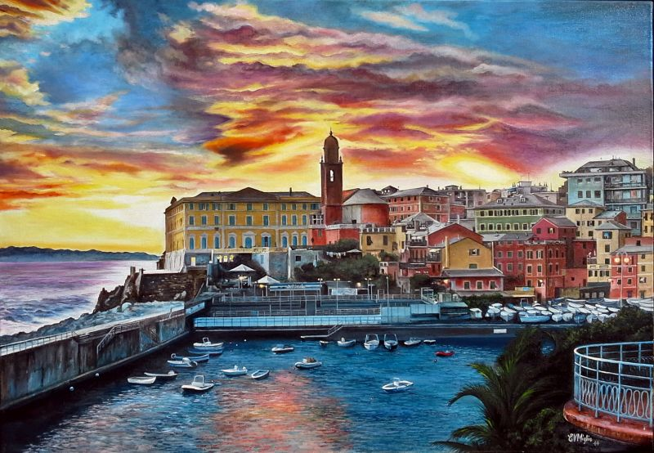

***A Emely con gioia, stima, cordialità, gratitudine***

***Tramonto sul mare***

***Mare infinito e immenso, lieto ammiro***

***al tramonto stupendi i tuoi colori,***

***mentre osservo i gabbiani, in ciel canori,***

***sopra case danzar di giro in giro;***

***estasiato, in stupor con sguardo miro***

***in alto e fisso i cirri: sembrano ori,***

***che mostran rosei scrigni con tesori***

***di gemme, giade, perle o di zaffiro.***

***Già intanto luna brilla e vola ancora***

***un gabbiano, che par stelle aspettare:***

***forse di Dio vuol svelar beltà … ;***

***così al tramonto, o mar, noi vogliamo ora***

***con te ad Emely in giubilo augurare:***

***"Buon Compleanno e in cuor felicità!".***



***Narzole, 11 luglio 2019, P. Dante, Religiosi e Personale del Villaggio della Gioia***